05.09.2024г.

Утверждаю_________________
директор Апанасенко А.В.
М.П.

Экспертное заключение №050924
об определении размера расходов на восстановительный ремонт транспортного средства
Объект исследования: КТС, марка модель: Hyundai Solaris, регистрационный знак: А313ВА77.

Заказчик экспертизы: Коновалов Максим Викторович
Экспертная организация: ООО «Helper-pro»
Эксперт-техник: Апанасенко Андрей Владимирович
Дата составления: 05.09.2024г.

г. Челябинск 2024г.

- Сведения об исполнителе.
Экспертная организация | ООО «Helper-pro»
Адрес местонахождения | 454048, г. Челябинск, ул. Ворошилова, д. 15, пом. 7
ФИО Эксперта-техника | Апанасенко Андрей Владимирович
Номер в государственном Реестре экспертов-техников | 836
ОГРН/ОГРНИП | 1117447014000

- Основания для проведения независимой технической экспертизы транспортного средства.
Договор с потерпевшим №05092024 от 05.09.2024 г; заявление потерпевшего.

- Сведения о документах, в том числе о страховых полисах обязательного страхования гражданской ответственности потерпевшего и виновного, рассмотренных в процессе экспертизы.
- Полис страхования гражданской ответственности владельцев транспортных средств серии ЕЕЕ, №3359133195, выданный 01.12.2017г. потерпевшему. Полное наименование страховщика: Страховое публичное акционерное общество "Ингосстрах";
- Полис страхования гражданской ответственности владельцев транспортных средств серии ЕЕЕ, №1006001123, выданный 29.08.2023г. Полное наименование страховщика: Общество с ограниченной ответственностью "РУССКОЕ СТРАХОВОЕ ОБЩЕСТВО "ЕВРОИНС".

- Сведения о потерпевшем:
ООО "Ромашка", юридический адрес: г. Челябинск, ул. Красная 4, каб. 101, почтовый адрес: г. Челябинск, ул. Красная 4, каб. 101.

- Перечень и описание объектов, предоставленных страховщиком (потерпевшим) для исследования в ходе экспертизы.
5.1. Объект экспертизы – транспортное средство потерпевшего.
марка | Hyundai
модель | Solaris
регистрационный знак | А313ВА77
идентификационный номер (VIN) | Z94CT41DBHR553235
тип ТС | легковой седан
категория ТС | B
шасси (рама)
кузов № | Z94CT41DBHR553235
цвет | белый, акрил под лаком
условия эксплуатации | в городских условиях
мощность двигателя | 90/123 л.с./кВт
паспорт ТС | 77УР 555555
свидетельство о регистрации ТС | 7711 333333
техническое состояние
Собственник (владелец) | Коновалов Максим Викторович
Дата повреждения | 01.09.2024г.
Место повреждения | г. Санкт-Петербург, ул. Казанская, д.6
Пробег, км. | 0
Дата начала эксплуатации | 13.10.2016г.
Дата выпуска | 13.10.2016г.

- Вопросы, поставленные на разрешение экспертизы.
1. Соответствуют ли идентификационные номера транспортного средства Hyundai Solaris регистрационный знак А313ВА77 документам на исследуемое транспортное средство?
2. Какие повреждения имеются на ТС Hyundai Solaris регистрационный знак А313ВА77, и каков характер их возникновения?
3. Каковы обстоятельства дорожно-транспортного происшествия, в результате которого было повреждено ТС Hyundai Solaris регистрационный знак А313ВА77, каковы причины возникновения повреждений на нём 01.09.2024г?
4. Каковы технологии и методы восстановительного ремонта ТС Hyundai Solaris регистрационный знак А313ВА77 по повреждениям, относящимся к дорожно-транспортному происшествию от 01.09.2024г?
5. Каков размер расходов на восстановительный ремонт транспортного средства Hyundai Solaris регистрационный знак А313ВА77 по повреждениям, относящимся к дорожно-транспортному происшествию 01.09.2024г?
6. Какова стоимость транспортного средства Hyundai Solaris регистрационный знак А313ВА77 в неповрежденном виде 01.09.2024г?
7. Какова стоимость годных остатков транспортного средства Hyundai Solaris регистрационный знак А313ВА77 по состоянию на 01.09.2024г?

- Нормативное, методическое и другое обеспечение, использованное при проведении экспертизы.
1. Нормативы трудоемкостей на ремонт автомобилей, используются согласно данным программного комплекса AudaPad Web, информация о стоимости материалов принята согласно данным системы AZT, содержащейся в программом продукте AudaPad Web;
2. Информация о дате выпуска и начале эксплуатации ТС принята согласно данным интернет-ресурса https://emex.ru/, а также иным интернет-ресурсам, которые подтверждают дату выпуска по номеру VIN;
3. Для оформления заключения (включая фототаблицу) используется web-приложение "Helper-pro" - https://assistans-pro.ru;
4. Для графических построений используется интернет-сервис http://autokadabra.ru/road-editor.

- Исследование по поставленным на разрешение экспертизы вопросам.
Вопрос №1: Соответствуют ли идентификационные номера транспортного средства Hyundai Solaris регистрационный знак А313ВА77 документам на исследуемое транспортное средство?
В ходе осмотра, проведённого 05.09.2024г. объект осмотра отождествлён с основными идентификационными параметрами, указанными в регистрационных документах. Расположение основных конструктивных элементов, объекта соответствует типичным для аналогичных объектов.

Вопрос №2: Какие повреждения имеются на ТС Hyundai Solaris регистрационный знак А313ВА77, и каков характер их возникновения?
Первичное установление наличия и характера повреждений транспортного средства, в отношении которых определяются расходы на восстановительный ремонт, произведено по результатам осмотра транспортного средства потерпевшего органолептическими методами.
При этом даны характеристики повреждений деталей (узлов, агрегатов), а также лакокрасочного покрытия, в зависимости от которых определены методы и трудоемкость устранения повреждений.
В ходе осмотра 05.09.2024г. демонтажные работы для доступа к поврежденным деталям не проводились, инструментальные методы контроля не применялись.
Результаты осмотра транспортного средства зафиксированы в акте осмотра №050924 от 05.09.2024г. (см. Приложение №1.1).

Вопрос №3: Каковы обстоятельства дорожно-транспортного происшествия, в результате которого было повреждено ТС Hyundai Solaris регистрационный знак А313ВА77, каковы причины возникновения повреждений на нём 01.09.2024г?
Установление обстоятельств и причин образования повреждений транспортного средства основывается на: сопоставлении повреждений транспортного средства потерпевшего с повреждениями транспортных средств иных участников дорожно-транспортного происшествия; сопоставлении повреждений транспортного средства потерпевшего с иными объектами (при их наличии), с которыми оно контактировало после взаимодействия с транспортным средством страхователя в дорожно-транспортном происшествии; анализе сведений, зафиксированных в документах о дорожно-транспортном происшествии, извещении о страховом случае, протоколах, объяснениях участников дорожно-транспортного происшествия и так далее, их сравнении с повреждениями, зафиксированными при осмотре транспортного средства.
Проверка взаимосвязанности повреждений на транспортном средстве потерпевшего и на транспортном средстве виновника проводится с использованием методов транспортной трасологии, основывающейся на анализе характера деформаций и направления действий сил, вызвавших повреждения частей, узлов, агрегатов и деталей транспортного средства, а также следов, имеющихся на транспортном средстве, проезжей части и объектах (предметах), с которыми транспортное средство взаимодействовало при дорожно-транспортном происшествии.
В случае невозможности натурного сопоставления строится графическая модель столкновения транспортных средств с использованием данных о транспортных средствах и их повреждениях из документов о дорожно-транспортном происшествии, имеющихся фотографий или чертежей транспортных средств либо их аналогов, в том числе с применением компьютерных графических программ.
Для ответа на поставленный перед экспертом-техником вопрос о причинах возникновения повреждений на транспортном средстве потерпевшего методами транспортной трасологии необходимо решить две простые и одну сложную диагностические задачи:
- первая простая диагностическая задача заключается в установлении механизма ДТП (Механизм дорожно-транспортного происшествия - «взаимосвязь причин, условий возникновения дорожно-транспортного происшествия и факторов, определяющих их появление». Словарь основных терминов судебной автотехнической экспертизы), согласно представленным объяснениям и схеме места ДТП;
- вторая простая диагностическая задача заключается в установлении механизма образования следов повреждений (Механизм следообразования - «результат воздействия одного объекта (следообразующего) на другой (следовоспринимающий). При этом взаимодействие этих двух объектов зависит от особенностей их внешнего и внутреннего строения, способа и интенсивности контактного воздействия». Судебная трасология) на контактировавших согласно материалам административного дела частях ТС;
- при решении сложной диагностической задачи устанавливается наличие или отсутствие тождества между механизмом образования имеющихся на поврежденных частях ТС следов повреждений и механизмом заявленного происшествия.
Для установления механизма исследуемого ДТП и установления типичного для него характера следообразования использовались следующие исходные данные и документы:
Извещение о ДТП.
Согласно предоставленным исходным данным, исследуемое ДТП произошло 01.09.2024 в 13:17 местного времени по адресу: г. Санкт-Петербург, ул. Казанская, д.6, при следующих обстоятельствах.
Водитель Коновалов М.В., управляя легковым автомобилем Hyundai Solaris регистрационный знак А313ВА77 (далее ТС 1) двигался по проезжей части в районе д.6 по ул. Казанская. Водитель Чатоян Т.М., управляя легковым автомобилем ВАЗ 217230 регистрационный знак С351ОМ178 (далее ТС 2) поворачивал налево из переулка.
Водитель Чатоян Т.М. не обеспечил безопасность движения при выполнении маневра. Водитель Коновалов М.В. применил торможение для предотвращения столкновения, но столкновения избежать не удалось.
В результате взаимодействия повреждено:
- ТС 1: бампер передний, крыло переднее левое, противотуманная фара левая, фара левая;
- ТС 2: бампер задний, крыло заднее левое, фонарь задний левый.
Указанные обстоятельства ДТП определяют направление и взаимное расположение объектов исследования на стадии взаимного сближения транспортных средств и непосредственно перед началом взаимодействия. С учетом исследованных обстоятельств экспертом-техником составлена графическая модель взаимного расположения транспортных средств непосредственно перед стадией взаимного внедрения их частей.
Графическая модель взаимного расположения транспортных средств.
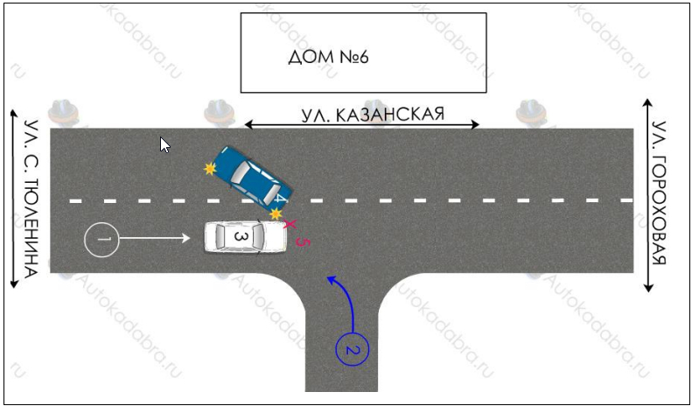
Исходя из правил классификации, приятых в автотехнической экспертизе, исследуемое взаимодействие между объектами: ТС 1, ТС 2, классифицируется по следующим признакам:
1. По месту нанесения удара: перекрестное - столкновение при движении ТС непараллельными курсами, т.е. когда одно из них смещалось в поперечном направлении в сторону полосы движения другого;
2. По характеру взаимного сближения: встречное - столкновение, при котором проекция вектора скорости одного ТС на направление скорости другого противоположна этому направлению; ТС сближались с отклонением навстречу друг другу (угол между продольными осями > 90 и < 270 градусов);
3. По относительному расположению продольных осей: косое - столкновение, при котором продольные оси ТС располагались по отношению друг к другу под острым углом (угол между продольными осями не равен 0 или 90 градусов);
4. По характеру взаимодействия при ударе: скользящее - столкновение, при котором в процессе контактирования происходит проскальзывание между контактирующими участками вследствие того, что до момента выхода ТС из контакта друг с другом скорости движения их не уравниваются. При этом на контактировавших участках остаются лишь динамические следы;
5. По направлению удара относительно центра тяжести для каждого объекта:
- ТС 1: эксцентричное;
- ТС 2: центральное;
6. По месту нанесения удара для каждого объекта (с учетом ориентации относительно водителя расположенного на рабочем месте):
- ТС 1: переднее угловое левое;
- ТС 2: переднее.
С учетом установленного механизма столкновения, устанавливается характерный для него механизм следообразования. На деталях участвовавших в контактном взаимодействии ТС должны были образоваться следы, обладающие следующими признаками.
- ТС 1: динамические следы в виде царапин, задиров, притёртостей, направленных спереди назад в передней угловой левой части;
- ТС 2: динамические следы в виде царапин, задиров, притёртостей, направленных спереди назад в передней части.
По результатам первичного осмотра транспортного средства потерпевшего, установлено наличие и характер следующих повреждений:
№ п.п. | Наименование частей, узлов, агрегатов и деталей ТС | Характер (вид, расположение) повреждений
1 | Бампер передний | деформация в виде вмятины с ДРЖ, НЛКП менее 30.00 % в левой части
2 | Крыло переднее левое | деформация в виде изломов металла с ДРЖ, НЛКП более 30.00 % в передней средней части
3 | Арка задняя правая с усилителем | вмятины с ДРЖ, НЛКП не менее 10.00 шт. в правой части
4 | Блок-фара левая | притертость и царапины 2.00 кв. дм в левой части
5 | Дверь передняя правая
6 | Бампер передний верхняя часть | притертость более 25.00 % в правой части
7 | Крыло переднее правое | деформация, заломы
Анализ относимости выявленных следов повреждений к заявленному ДТП приведён в следующей таблице.
№ п.п. | Наименование частей, узлов, агрегатов и деталей ТС | Характер (вид, расположение) повреждений | Документ о ДТП (да/нет) | Соответствие повреждения механизму следообразования (да/нет) | Примечание
1 | Бампер передний | деформация в виде вмятины с ДРЖ, НЛКП менее 30.00 % в левой части | да | да | поверхность имеет следы воздействия инородного объекта, следы находятся в основной зоне удара
2 | Крыло переднее левое | деформация в виде изломов металла с ДРЖ, НЛКП более 30.00 % в передней средней части | да | да | поверхность имеет следы воздействия инородного объекта, следы находятся в основной зоне удара
3 | Арка задняя правая с усилителем | вмятины с ДРЖ, НЛКП не менее 10.00 шт. в правой части | нет | нет | поверхность не имеет следов воздействия инородного объекта, следы удалены от основной зоны удара
4 | Блок-фара левая | притертость и царапины 2.00 кв. дм в левой части | да | да | поверхность имеет следы воздействия инородного объекта, следы находятся в основной зоне удара
5 | Дверь передняя правая |  | да | да | поверхность не имеет следов воздействия инородного объекта, следы находятся в основной зоне удара
6 | Бампер передний верхняя часть | притертость более 25.00 % в правой части | нет | нет | поверхность не имеет следов воздействия инородного объекта, следы удалены от основной зоны удара, локализация следов, образовавшихся в результате воздействия инородного следообразующего объекта не соответствует локализации основных повреждений ТС
7 | Крыло переднее правое | деформация, заломы | нет | нет | поверхность не имеет следов воздействия инородного объекта, следы удалены от основной зоны удара, следы образованы в направлении сзади-вперёд, что противоречит возможному направлению воздействия при исследованном механизме ДТП
По результатам исследования следов и механизма следообразования устанавливается комплекс повреждений, образующий характерную зону, внутри которой следы формируются между собой в группу.
Группа повреждений №1.
Повреждения относящиеся к группе №1 представляют собой динамические, поверхностные и объёмные, локальные следы, а именно: царапины, притёртости, вмятины, изломы, наслоения, образованные в результате воздействия следообразующего объекта в направлении спереди назад.
К группе №1 относятся следующие повреждения:
- Бампер передний - деформация в виде вмятины с ДРЖ, НЛКП;
- Крыло переднее левое - деформация в виде изломов металла с ДРЖ, НЛКП;
- Блок-фара левая - притертость и царапины;
- Бампер передний верхняя часть - притертость.
Механизм образования следов повреждений, относящихся к группе №1, соответствует механизму следообразования, характерному для заявленного ДТП. Повреждения группы №1 являются следствием заявленного ДТП.
Группа повреждений №2.
Повреждения относящиеся к группе №2 представляют собой динамические, поверхностные, локальные следы, а именно: притёртости, образованные в результате воздействия следообразующего объекта в направлении спереди назад.
К группе №2 относятся следующие повреждения:
- Бампер передний верхняя часть - притертость;
- Крыло переднее правое - деформация, заломы.
Механизм образования следов повреждений, относящихся к группе №2, не соответствует механизму следообразования, характерному для заявленного ДТП. С учетом указанных несоответствий, повреждения группы №2 не являются следствием заявленного ДТП.

Вопрос №4: Каковы технологии и методы восстановительного ремонта ТС Hyundai Solaris регистрационный знак А313ВА77 по повреждениям, относящимся к дорожно-транспортному происшествию от 01.09.2024г?
Технология и методы проведения ремонта повреждений исследуемого транспортного средства приняты экспертом-техником на основании его специальных знаний (опыта), сведений, содержащихся в справочниках используемого программного комплекса, результатов осмотра и сведений от производителя ТС, с учётом требований «Единой методики определения размера расходов на восстановительный ремонт в отношении поврежденного транспортного средства».

Предполагаемые ремонтные воздействия и трудоёмкости зафиксированы в соответствующем разделе акта осмотра (см. Приложение №1), и учтены экспертом-техником при составлении калькуляции по определению размера расходов на восстановительный ремонт (см. исследовательскую часть).

Вопрос №5: Каков размер расходов на восстановительный ремонт транспортного средства Hyundai Solaris регистрационный знак А313ВА77 по повреждениям, относящимся к дорожно-транспортному происшествию 01.09.2024г?
В соответствии с существующей экспертной методикой размер расходов
на восстановительный ремонт определяется исходя из стоимости ремонтных работ (работ по восстановлению, в том числе окраске, контролю, диагностике и регулировке, сопутствующих работ), стоимости используемых в процессе восстановления транспортного средства деталей (узлов, агрегатов) и материалов взамен поврежденных. Расчет размера расходов на восстановительный ремонт производится по формуле:
Свр = Рр + Рм + Рзч, руб.,
где:
Свр - стоимость ремонта (расходы на восстановительный ремонт);
Рр - расходы на проведение работ по ремонту транспортному средства;
Рм - расходы на материалы;
Рзч - расходы на запасные части, используемые взамен поврежденных деталей (узлов, агрегатов).
Стоимость ремонтных работ определяется на основе трудоёмкостей производителя и определения рыночной стоимости нормо-часа видов работ по справочнику РСА.
Размер расходов на восстановительный ремонт определяется на дату дорожно-транспортного происшествия с учетом условий и границ региональных товарных рынков (экономических регионов) материалов и запасных частей, соответствующих месту дорожно-транспортного происшествия.
Определение номенклатуры комплектующих изделий (деталей, узлов и агрегатов), подлежащих замене, и установление размера расходов на запасные части проводится с учетом характеристик и ограничений товарных рынков запасных частей (поставка только в комплекте, поставка отдельных элементов только в сборе, продажа агрегатов только при условии обмена на ремонтный фонд с зачетом его стоимости, продажа запасных частей только под срочный заказ (поставку) и т.д.) согласно справочникам по стоимости запасных частей в соответствующем экономическом регионе.

Согласно п. 3.6.5. Единой методики, "В случае отсутствия в Справочнике средней стоимости запасных частей стоимостной информации определение средней стоимости запасной части должно проводиться методом статистического наблюдения среди хозяйствующих субъектов (продавцов), действующих в пределах границ субъекта Российской Федерации, в котором произошло дорожно-транспортное происшествие".
К ценам запасных частей применён коэффициент, учитывающий изменение стоимости деталей, произошедшее с даты повреждения КТС до даты проведения расчета.
Корректировка цен деталей при расчете по традиционным источникам информации может быть произведена тремя методами: прямой метод ретроспективной оценки, индексный метод корректирования стоимости и метод корректирования стоимости по курсу валют.
Под прямым понимается метод, при котором эксперт располагает стоимостями деталей той товарной группы, к которой принадлежит деталь, стоимость которой необходимо оценить на исследуемую дату (ДТП, происшествия и т.д.).
Сущность индексного метода состоит в приведении базовой (известной) стоимости исследуемого объекта (в данном случае стоимости запасных частей или автомобиля в целом) к уровню цен на дату оценки с помощью индекса изменения цен по соответствующей группе товаров за исследуемый период.
В случае если изменение стоимости детали в рублёвом эквиваленте в течение непродолжительного периода в основном обусловлено изменением курса валюты (евро, доллар и др.) корректировка производится по коэффициенту изменения цены. Указанный метод применим, если с даты происшествия до даты производства экспертизы прошло не более 2-х месяцев.
В данном случае определение коэффициента изменения цен производилось по курсу валют. Валютой для сравнения в данном случае является: Евро. По состоянию на 12.09.2018г. курс валюты к рублю составлял 81.3942 к 1. По состоянию на 05.09.2024г. курс валюты к рублю составляет: 98.0725 к 1.
Таким образом, коэффициент корректировки стоимости деталей, определённый по изменению курса валюты, составил 0.8299.
Определение величины износа согласно Единой методике
Согласно п.3.4 Единой методики, относительная потеря стоимости комплектующих изделий (деталей, узлов и агрегатов) транспортного средства, снижение их функциональных характеристик и ресурса в процессе эксплуатации характеризуются показателем износа.
В соответствии с абзацем вторым пункта 19 статьи 12 Федерального закона "Об обязательном страховании гражданской ответственности владельцев транспортных средств" (Собрание законодательства Российской Федерации, 2002, № 18, ст. 1720; 2020, № 22, ст. 3382) размер расходов на запасные части (за исключением случаев возмещения причиненного вреда в порядке, предусмотренном пунктами 15.1-15.3 статьи 12 Федерального закона "Об обязательном страховании гражданской ответственности владельцев транспортных средств") определяется с учетом износа комплектующих изделий (деталей, узлов и агрегатов), подлежащих замене при восстановительном ремонте.

Износ комплектующих изделий (деталей, узлов, агрегатов) рассчитывается по формуле:
$$И_{ки}= 100 * (1 -e^{-(ΔT * Tки + ΔL * Lки)})$$
где e - основание натурального логарифма: 2.72;
ΔT - коэффициент, учитывающий влияние на износ комплектующего изделия (детали, узла, агрегата) его срока эксплуатации;
Tки - срок эксплуатации комплектующего изделия (детали, узла, агрегата) (лет);
ΔL - коэффициент, учитывающий влияние на износ комплектующего изделия (детали, узла, агрегата) величины пробега транспортного средства с этим комплектующим изделием (деталью, узлом, агрегатом);
Lки - пробег транспортного средства на дату дорожно-транспортного происшествия (тысяч километров);
Таким образом, величина Ики составляет:
$$И_{ки}= 100 * (1 -{2.72}^{-(0.052 * 1.92 + 0.0026 * 18.6)}) = 13.78\%$$

Цель исследования - определение стоимости нормо-часа работ по ремонту и окраске импортных и отечественных транспортных средств на территории г. Челябинска и области на период с 01.09.2016г. Выполненные в процессе исследования задачи:
1. Определение статистической совокупности, по которой будет проведено исследование;
2. Сплошное анкетирование респондентов (представителей специализированных станций технического обслуживания транспортных средств), предоставляющих услуги по ремонту и окраске в г. Челябинске и области;
3. Определение критериев применимости сведений респондента, сведение полученных данных в общую таблицу;
4. Группировка данных по происхождению транспортных средств, выделение перечня респондентов по каждой группе, данные которых подходят (применимы) для целей исследования;
5. Составление таблиц, отражающих перечень респондентов по каждой группе и окончательную расчетную стоимость нормо-часа работ.
Из опрошенных в ходе исследования респондентов, необходимой технологической базой для выполнения кузовного ремонта любой сложности по отечественным легковым транспортным средствам, микроавтобусам и малотоннажным грузовым автомобилям обладают организации, представленные в ниже следующей таблице. Итоговая стоимость нормо-часа, указанная по каждому столбцу является средней стоимостью нормо-часа для транспортных средств снятых с гарантии.
Определение стоимости работ
№ п/п | Наименование СТО | Адрес | Телефон | Слесарные, руб./н.ч. | Окрасочные, руб./н.ч.
1 | фывафы | фываф |  | 0,00 | 0,00
2 |  | ясчмячсм |  | 0,00 | 0,00
Итого, среднее значение цен: |  |  |  | 0,00 | 0,00

Ремонтная калькуляция по объекту: Автомобиль

Определение номенклатуры комплектующих изделий (деталей, узлов и агрегатов), подлежащих замене, и установление размера расходов на запасные части проводится с учетом характеристик и ограничений товарных рынков запасных частей (поставка только в комплекте, поставка отдельных элементов только в сборе, продажа агрегатов только при условии обмена на ремонтный фонд с зачетом его стоимости, продажа запасных частей только под срочный заказ (поставку) и т.д.) согласно справочникам по стоимости запасных частей в соответствующем экономическом регионе.
При определении стоимости запасных частей учитываются цены только на оригинальные запасные части (идентичные идущим на заводскую комплектацию и выпускаемые под торговой маркой изготовителя). В качестве источника информации определен справочник РСА, размещенный на сайте www.autoins.ru.

Стоимость ремонтных работ определяется на основе трудоёмкостей производителя и определения рыночной стоимости нормо-часа видов работ по справочнику РСА.
Расчет размера расходов на материалы для окраски производится с применением системы AZT содержащейся в программном автоматизированном комплексе AudaPad Web, примененном для расчета.

Результаты расчета
Стоимость деталей: | 0,00
Стоимость ремонтных работ: | 0,00
Стоимость окрасочных работ: | 0,00
Стоимость материалов: | 0,00
Итого, стоимость ремонта: | 0

Вопрос №6: Какова стоимость транспортного средства Hyundai Solaris регистрационный знак А313ВА77 в неповрежденном виде 01.09.2024г?
Стоимость транспортного средства Hyundai Solaris регистрационный знак А313ВА77 , составляет 01.09.2024г, составляет: 171 422,00 руб. (сто семьдесят одна тысяча четыреста двадцать два рубля ноль копеек).

Вопрос №7: Какова стоимость годных остатков транспортного средства Hyundai Solaris регистрационный знак А313ВА77 по состоянию на 01.09.2024г?

Стоимость годных остатков с учетом затрат на их демонтаж, дефектовку, хранение и продажу определяется по формуле:
$$С_{ГО}= Ц *К_{з}*К_{в}*К_{ОП}*\sum_{i=1}^{n}{\frac{С_{i}}{100}}$$
где Ц - стоимость КТС в неповрежденном виде на момент определения стоимости годных остатков;
Kз - коэффициент, учитывающий затраты на разборку, дефектовку, хранение, продажу;
Kв - коэффициент, учитывающий срок эксплуатации КТС на момент повреждения и спрос на его неповрежденные детали;
Kоп - коэффициент, учитывающий объем (степень) механических повреждений автомобиля;
Сi - процентное соотношение (вес) стоимости неповрежденных составных частей к стоимости КТС, %.
n - количество неповрежденных составных частей.
Согласно п. 10.1 Методических рекомендаций для судебных экспертов, под годными остатками поврежденного КТС понимаются работоспособные, имеющие рыночную стоимость его детали, узлы и агрегаты, годные к дальнейшей эксплуатации, которые можно демонтировать с поврежденного КТС и реализовать.
Таблица, с перечнем неповрежденных составных частей.
№ п/п | Наименование комплектующего | Удельный вес стоимости комплектующего в стоимости КТС, %
1 | Капот | 1.9
2 | Крыло переднее левое | 0.8
3 | Крыло переднее правое | 0.8
4 | Бампер передний | 1.9
5 | Решетка радиатора | 0.8
6 | Лонжерон передний левый | 0.8
7 | Лонжерон передний правый | 0.8
8 | Брызговик переднего крыла левый | 1.4
9 | Брызговик переднего крыла правый | 1.4
10 | Стекло ветрового окна | 1.7
11 | Рамка радиатора | 1.4
12 | Щиток передка | 0.3
13 | Бампер задний | 1.6
14 | Крыло (боковина) заднее левое с арками | 3.1
15 | Крыло (боковина) заднее правое с арками | 3.1
16 | Стекло окна задка | 1.9
17 | Панель задка | 0.8
18 | Пол багажника | 0.8
19 | Облицовки багажника | 1.1
20 | Крышка багажника | 1.6
21 | Стойка боковины передняя левая | 1.4
22 | Стойка боковины передняя правая | 1.4
23 | Облицовки стоек боковины, порогов, уплотнители, центральная консоль, противосолнечные козырьки, плафоны освещения, коврикиОблицовки стоек боковины, порогов, уплотнители, центральная консоль, противосолнечные козырьки, плафоны освещения, коврики пола, зерк | 2.1
24 | Дверь левая | 1.4
25 | Арматура двери левой | 0.5
26 | Дверь правая | 1.4
27 | Арматура двери правой | 0.5
28 | Сиденья | 1.1
29 | Панель крыши | 2.7
30 | Обивка панели крыши | 0.8
31 | Панель приборов в сборе с щитком приборов, решетками, вещевым ящиком, карманами | 2.5
32 | Ремень безопасности передний левый | 0
33 | Ремень безопасности передний правый | 0
34 | Подушка безопасности пассажирская | 0
35 | Двигатель, не включая: | 1.7
36 | - клапанная крышка | 0.5
37 | - масляный поддон | 0.5
38 | - блок цилиндров | 2.2
39 | Дроссельный узел в сборе с заслонкой, клапаном и датчиком | 1.4
40 | Генератор | 0.8
41 | Коллектор впускной | 0.5
42 | Коллектор выпускной | 0.5
43 | Радиатор охлаждения в сборе с кожухами, вентилятором | 0.8
44 | Стартер | 0.5
45 | Короб воздушного фильтра с патрубками | 0.5
46 | Выпускной тракт в сборе | 0.8
47 | Турбокомпрессор (турбонагнетатель)
48 | Интеркулер
49 | Бак топливный | 0.7
50 | Система подачи топлива | 1.8
51 | Трансмиссия | 4.5
52 | Подвеска | 10
53 | Рулевое управление | 0
54 | Тормозная система | 0
55 | Провода свечные с катушками | 0.5
56 | Монтажный блок | 0.5
57 | Блок управления двигателем | 1
58 | Фонарь задний левый | 0.5
59 | Фонарь задний правый | 0.5
60 | Зеркало заднего вида левое | 0.8
61 | Зеркало заднего вида правое | 0.8
62 | Блок отопителя салона в сборе (корпус, двигатель, радиаторы) | 2.1
63 | Насос кондиционера | 0.5
64 | Конденсатор в сборе с осушителем, кожухом, вентилятором, трубками | 0.6
65 | Фара левая | 1.1
66 | Фара правая | 1.1
67 | Жгут проводов ДВС | 0.9
68 | Жгут проводов панели приборов | 0.8
69 | Остальные жгуты проводов | 0.3
70 | Фара противотуманная левая | 0.8
71 | Фара противотуманная правая | 0.8
72 | Прочее | 7.2
Итого: |  | 92.3

Таким образом, величина стоимости годных остатков составит:
$$171 422,00*0,70*0,80*0,96*\frac{92,30}{100}= 85 060,42 руб.$$

- Выводы.
Вопрос №1: Соответствуют ли идентификационные номера транспортного средства Hyundai Solaris регистрационный знак А313ВА77 документам на исследуемое транспортное средство?
Вывод:
При проведении осмотра транспортного средства Hyundai Solaris регистрационный знак А313ВА77 установлено соответствие идентификационных номеров транспортного средства записям в регистрационных документах.
Вопрос №2: Какие повреждения имеются на ТС Hyundai Solaris регистрационный знак А313ВА77, и каков характер их возникновения?
Вывод:
Перечень и характер повреждений ТС Hyundai Solaris регистрационный знак А313ВА77 установлены в ходе визуального осмотра, и зафиксированы в акте осмотра ТС (Приложение №1). Дополнительным источником информации к вышеуказанному акту, являются фотоматериалы (Приложение №2).
Вопрос №3: Каковы обстоятельства дорожно-транспортного происшествия, в результате которого было повреждено ТС Hyundai Solaris регистрационный знак А313ВА77, каковы причины возникновения повреждений на нём 01.09.2024г?
Вывод:
Согласно предоставленным исходным данным, исследуемое ДТП произошло 01.09.2024 в 13:17 местного времени по адресу: г. Санкт-Петербург, ул. Казанская, д.6, при следующих обстоятельствах.
Водитель Коновалов М.В., управляя легковым автомобилем Hyundai Solaris регистрационный знак А313ВА77 (далее ТС 1) двигался по проезжей части в районе д.6 по ул. Казанская. Водитель Чатоян Т.М., управляя легковым автомобилем ВАЗ 217230 регистрационный знак С351ОМ178 (далее ТС 2) поворачивал налево из переулка. Водитель Чатоян Т.М. не обеспечил безопасность движения при выполнении маневра. Водитель Коновалов М.В. применил торможение для предотвращения столкновения, но столкновения избежать не удалось.
В результате взаимодействия повреждено:
- ТС 1: бампер передний, крыло переднее левое, противотуманная фара левая, фара левая;
- ТС 2: бампер задний, крыло заднее левое, фонарь задний левый.
В процессе проведения транспортно-трасологического исследования, имеющиеся на ТС следы повреждений были сгруппированы по общим и частным совпадающим признакам (см. исследовательскую часть). Механизму заявленного ДТП соответствуют следы, относящиеся к группе №1. Механизму заявленного ДТП не соответствуют следы, относящиеся к группе №2.
Вопрос №4: Каковы технологии и методы восстановительного ремонта ТС Hyundai Solaris регистрационный знак А313ВА77 по повреждениям, относящимся к дорожно-транспортному происшествию от 01.09.2024г?
Вывод:
Предполагаемые ремонтные воздействия и трудоёмкости ремонтных воздействий по устранению повреждений ТС зафиксированы в соответствующем разделе акта осмотра (см. Приложение №1), и учтены экспертом-техником при составлении калькуляции по определению размера расходов на восстановительный ремонт (см. исследовательскую часть).
Вопрос №5: Каков размер расходов на восстановительный ремонт транспортного средства Hyundai Solaris регистрационный знак А313ВА77 по повреждениям, относящимся к дорожно-транспортному происшествию 01.09.2024г?
Вывод:
Размер расходов на восстановительный ремонт ТС Hyundai Solaris регистрационный знак А313ВА77 по повреждениям, относящимся к заявленному дорожно-транспортному происшествию от 01.09.2024г, составляет: без учёта износа - 0,00 руб. (ноль рублей ноль копеек), с учётом износа - 0,00 руб. (ноль рублей ноль копеек)
Вопрос №6: Какова стоимость транспортного средства Hyundai Solaris регистрационный знак А313ВА77 в неповрежденном виде 01.09.2024г?
Вывод:
Стоимость транспортного средства Hyundai Solaris регистрационный знак А313ВА77 , составляет 01.09.2024г, составляет: 171 422,00 руб. (сто семьдесят одна тысяча четыреста двадцать два рубля ноль копеек).
Вопрос №7: Какова стоимость годных остатков транспортного средства Hyundai Solaris регистрационный знак А313ВА77 по состоянию на 01.09.2024г?
Вывод:
Стоимость годных остатков транспортного средства Hyundai Solaris регистрационный знак А313ВА77 , составляет 01.09.2024г, составляет: 85 060,42 руб. (восемьдесят пять тысяч шестьдесят рублей сорок две копейки).

- Ограничения и пределы применения полученных результатов экспертизы.
Следующие допущения и условия, ограничивающие пределы применения полученных результатов, являются неотъемлемой частью данного экспертного заключения.
1. Результаты, полученные в ходе исследования, и выводы эксперта-техника носят консультационный характер, но обязательны для учета в рамках принятия решения о величине страхового убытка. Исполнитель высказывает своё субъективное суждение о наиболее вероятных будущих (абстрактных) расходах, их предполагаемом размере и дает заключение в пределах своей компетенции;
2. Под компетенцией эксперта-техника понимают его знания и опыт в области теории и методов экспертных исследований ТС, а также круг полномочий, представленных ему законом и нормативными актами, и вопросов, которые он может решать на основе своих специальных знаний. В компетенцию эксперта-техника входит исследование в соответствии с целями независимой технической экспертизы транспортных средств и поставленными в соответствии с этими целями вопросами;
3. Исходные данные, использованные экспертом-техником при подготовке экспертного заключения, получены из источников, не вызывающих сомнения в их надежности и актуальности, считаются достоверными. Тем не менее, эксперт-техник не может гарантировать абсолютную точность, поэтому там, где это, возможно, делаются ссылки на источники информации;
4. Исполнитель в рамках своих обязательств по заключенному с Заказчиком исследования договору признает свою ответственность перед заказчиком и настоящим утверждает, что экспертное заключение выполнено профессионально, тщательно, с должной заботливостью и внимаем, а полученная величина восстановительных расходов, разумна и реальна. Исполнитель считает, что, поскольку, по общему правилу, оценка доказательств является прерогативой и компетенцией органа дознания, следствия или суда, а в досудебном порядке – страховщика, поэтому, в случае проверки результатов экспертизы последним, их признания и принятия решения о выплате страхового возмещения, этап возможного оспаривания достоверности исследований между Заказчиком и Исполнителем завершен. Соответственно, обязанности Исполнителя по договору являются надлежаще исполненными в полном объеме и от Исполнителя не требуется свидетельствовать по поводу произведённого исследования перед третьими лицами;
5. Отдельные части настоящего экспертного заключения не могут трактоваться раздельно, а только в связи с полным текстом и проведенными расчетами в рамках настоящих ограничений и пределов;
6. В процессе экспертного исследования специальная юридическая экспертиза документов, касающихся прав собственности на ТС или др. - не проводилась;
7. Суждения, содержащиеся в настоящем экспертном заключении, основываются на текущей ситуации на дату ДТП и их изменения в будущем не могут учитываться;
8. Настоящее экспертное заключение подготовлено в соответствии с положениями ФЗ-40 и нормативных актов, регулирующих независимую техническую экспертизу транспортных средств в рамках ОСАГО, и может использоваться только в пределах регулирования указанным законом, а за последствия, в случае использования его по иному назначению и за указанными пределами, Исполнитель ответственности не несет.
Размер восстановительных расходов (затрат на ремонт по указанным расценкам с учетом износа) определен на дату дорожно-транспортного происшествия – 01.09.2024г. Экономический регион, в границах которого определены товарные рынки работ, материалов и запасных частей: Северо-Западный экономический регион.
- Перечень приложений.
1. Акт осмотра от 05.09.2024г.
2. Фототаблица.
3. Извещение о ДТП.
4. Предложения о продаже объектов-аналогов.
5. Страховой полис компании.

Приложения
Акт осмотра №050924
Объект осмотра: колесное транспортное средство
Дата повреждения: 12.09.2018г. | Начало осмотра: 12ч.15мин.
Дата осмотра: 05.09.2024г. | Окончание осмотра: 13ч.15мин.

Место осмотра: г.Челябинск, ул. Яблочкина, 15. Осмотр проведён при следующих условиях: светлое время суток, естественное освещение, пасмурно.
Осмотр провёл: эксперт-техник Апанасенко Андрей Владимирович. Объектом осмотра является колесное транспортное средство. Основания проведения осмотра: Договор №050924 от 05.09.2024г. с Коноваловым Максимом Викторовичем. Собственником (владельцем) объекта осмотра, согласно предоставленным документам является Коновалов Максим Викторович, адрес собственника: Москва, р-н Заречье, ул. Восточная, 5-12, Иванов иван Иванович, адрес собственника: г. Покровск..
марка | Hyundai | модель | Solaris
регистрационный знак | А313ВА77 | идентификационный номер (VIN) | Z94CT41DBHR553235
тип ТС | легковой седан | категория ТС | B
шасси (рама) |  | кузов № | Z94CT41DBHR553235
цвет | белый, акрил под лаком | условия эксплуатации | в городских условиях
мощность двигателя | 90/123 л.с./кВт | паспорт ТС | 77УР 555555
свидетельство о регистрации ТС | 7711 333333 | техническое состояние
пробег: 0 км., источник: показания одометра |  | состояние объекта:
Дополнительные параметры (опции):
тип ДВС: бензиновый | тип КПП: автоматическа | трансмиссия 4WD: нет | ABS: есть
ESP: нет | ПТФ: есть | усилитель руля: гидро | airbag водителя: есть
airbag пассажира: есть | airbag боковая/шторка: есть | люк крыши: нет | сиденья передние-подогрев: есть
электропривод сидений: есть | обивка салона: ткань | электропривод стекол: есть | ксенон фары: нет
стеклоомыватели фар: есть | датчик света: нет | датчики парковки передние: есть | датчики парковки задние: есть
зеркала з.в. с подогревом: есть | электропривод зеркал: есть | кондиционер: есть | климат-контроль: есть
датчик дождя: есть

ОСМОТРОМ УСТАНОВЛЕНО:
Объект осмотра отождествлён с основными идентификационными параметрами, указанными в регистрационных документах. Расположение основных конструктивных элементов, объекта соответствует типичным для аналогичных объектов.
№ п.п. | Наименование элемента | Описание повреждений | Ремонтные воздействия
1 | Бампер передний | деформация в виде вмятины с ДРЖ, НЛКП менее 30 % в левой части | замена, окраска
2 | Крыло переднее левое | деформация в виде изломов металла с ДРЖ, НЛКП более 30 % в передней средней части | замена, окраска
3 | Арка задняя правая с усилителем | вмятины с ДРЖ, НЛКП не менее 10 шт. в правой части | полировка
4 | Блок-фара левая | притертость и царапины 2 кв. дм в левой части | замена
5 | Дверь передняя правая
Дефекты, не относящиеся к исследуемому событию:
№ п.п. | Наименование элемента | Описание повреждений | Ремонтные воздействия
1 | Бампер передний верхняя часть | притертость более 25 % в правой части | окраска
2 | Крыло переднее правое | деформация, заломы
Возможны скрытые дефекты следующих элементов:
№ п.п. | Наименование элемента | Описание возможных дефектов
1 | Крыло переднее левое
2 | Усилитель бампера переднего

Принятые сокращения:
КТС - колёсное транспортное средство; ДРЖ - с деформацией ребер жесткости; ОС - острые складки; СМ - с образованием складок материала; РМ - с образованием разрыва материала; ТДМ - в труднодоступном месте; РЕМ - ремонт; ЗАМ - замена; ЧАСТ ЗАМ - частичная замена; УП - устранение перекоса; ОКР - окраска; ДИАГН - диагностика; ЛЕВ - левая; ПР - правая; ЗАД - задняя; ПЕР - передняя; ТС - транспортное средство; УФ – утрата фрагмента(тов); Ме – металл; взмд- взаимодействие; S – площадь.
Дополнительная информация:
Владелец (доверенное лицо) предупрежден о последствиях, которые могут возникнуть, в случае если автомобиль на осмотр предоставлен не в чистом виде. Эксперт не несет ответственности за дефекты, которые невозможно обнаружить путем визуального осмотра или первичного инструментального контроля. Владелец (доверенное лицо) предупрежден о том, что скрытые дефекты возможно обнаружить только при разборке или глубоком инструментальном контроле. ТС имеет / не имеет неисправности, при наличии которых согласно ПДД РФ запрещена эксплуатация по дорогам, (ненужное зачеркнуть, при наличии указать): Предварительный вывод о принадлежности повреждений к рассматриваемому ДТП (ненужное зачеркнуть): повреждения соответствуют (не соответствуют) рассматриваемому ДТП.
При осмотре присутствовали:
Эксперт-техник Апанасенко Андрей Владимирович | /
Генеральный директор Коновалов Максим Викторович | /
Завхоз ООО "Василёк" Иванов Иван Иванович | /

Фототаблица
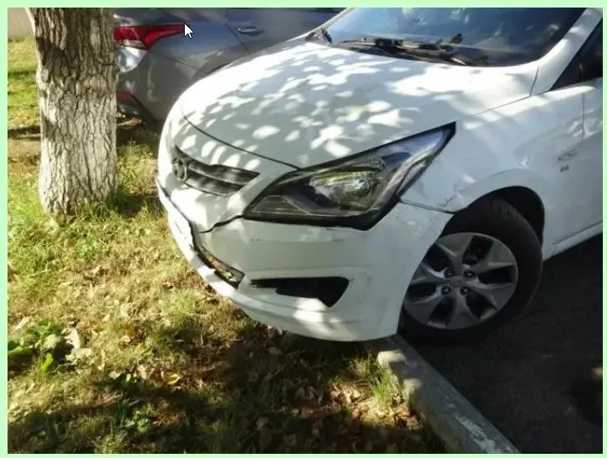 | 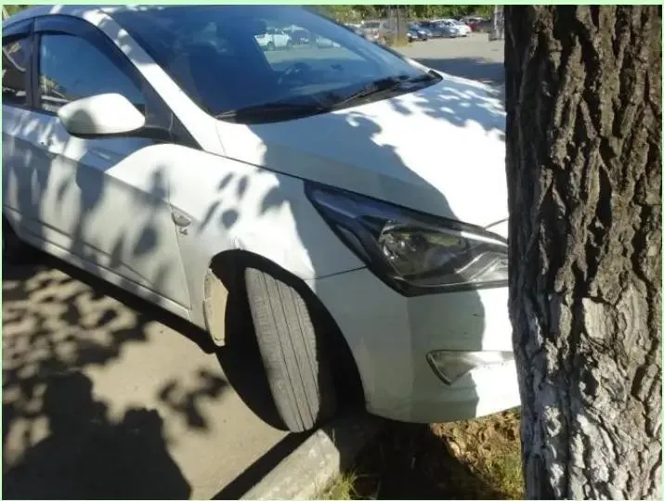
Фото №1. Поврежденное КТС. Вид спереди слева | Фото №2. Поврежденное КТС. Вид сзади справа
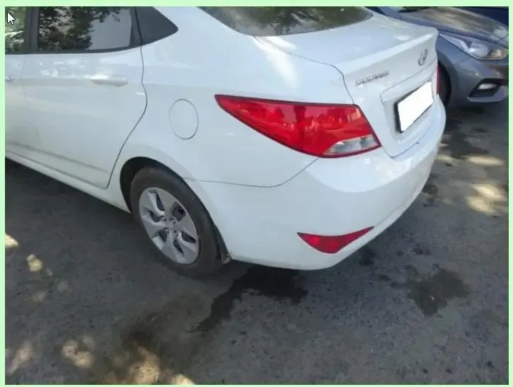 | 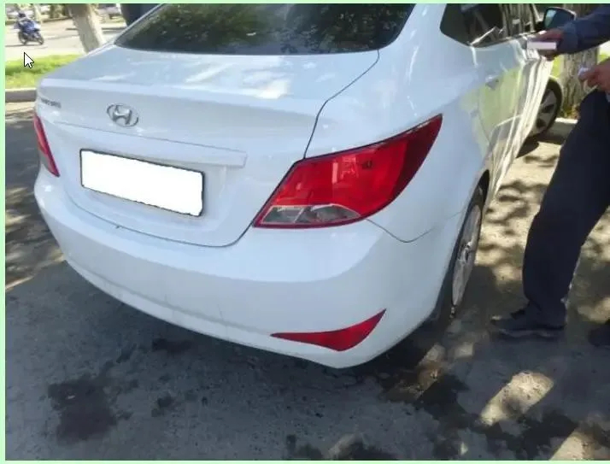
Фото №3. Поврежденное КТС. Вид сзади слева | Фото №4. Поврежденное КТС. Вид сзади справа
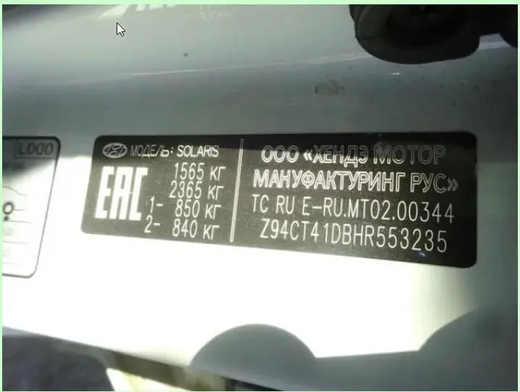 | 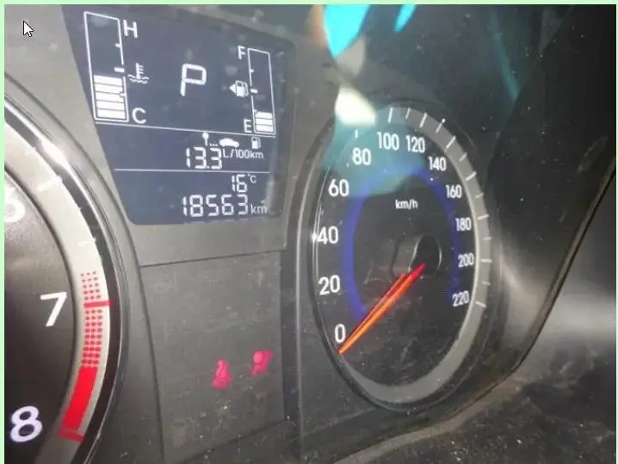
Фото №5. VIN | Фото №6. Показания одометра
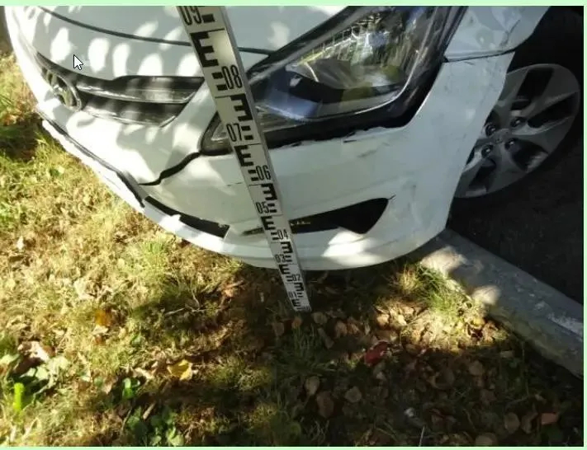 | 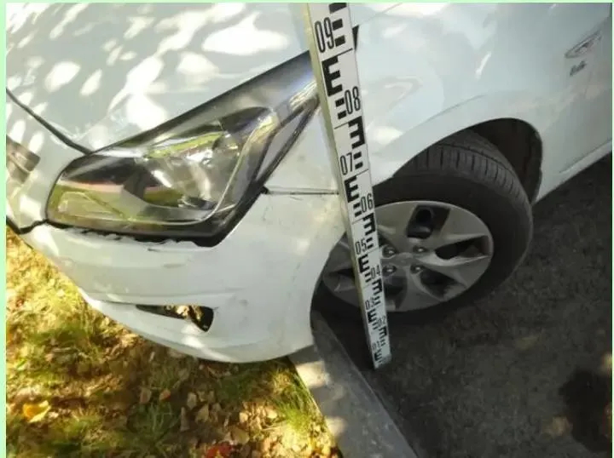
Фото №7. Измерение высотных характеристик | Фото №8. Измерение высотных характеристик
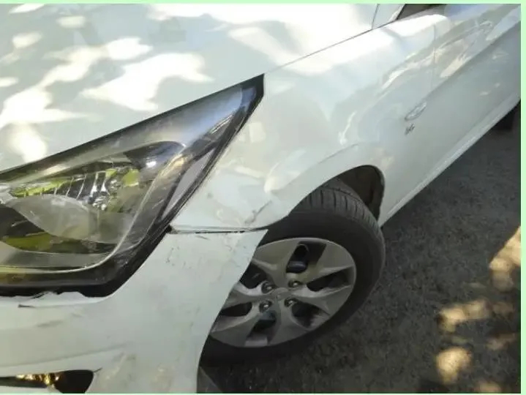 | 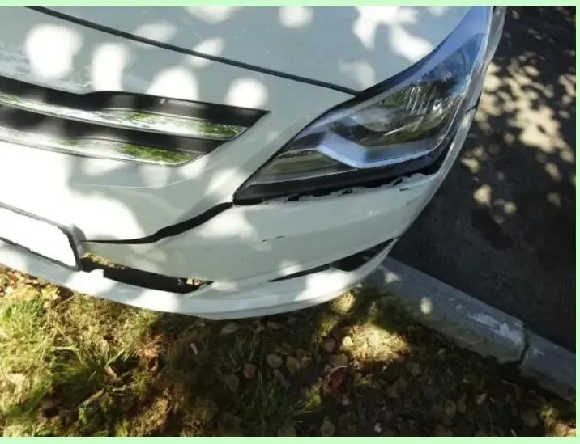
Фото №9. Деформация переднего левого крыла, переднего бампера | Фото №10. Повреждения в передней левой части ТС
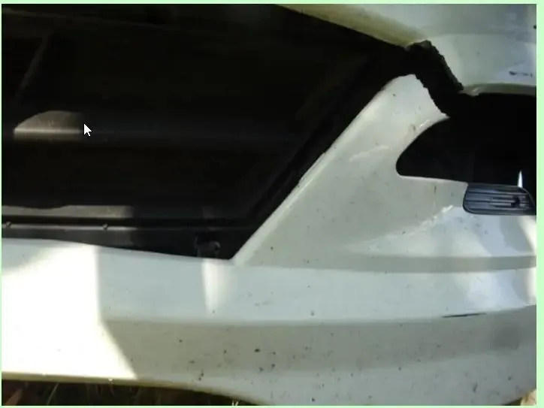 | 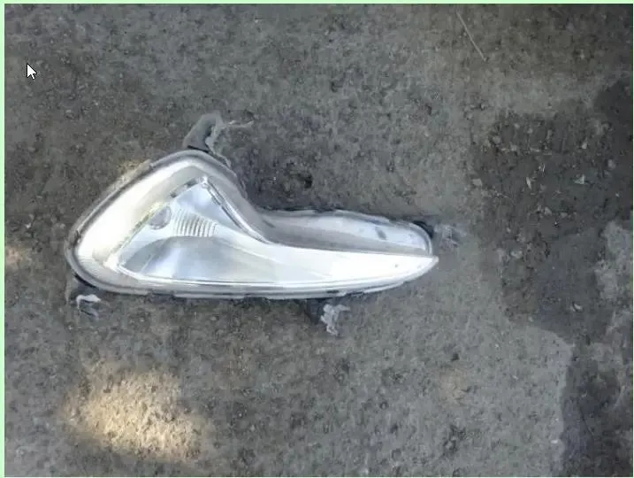
Фото №11. Повреждение переднего бампера | Фото №12. Поврежденная левая ПТФ
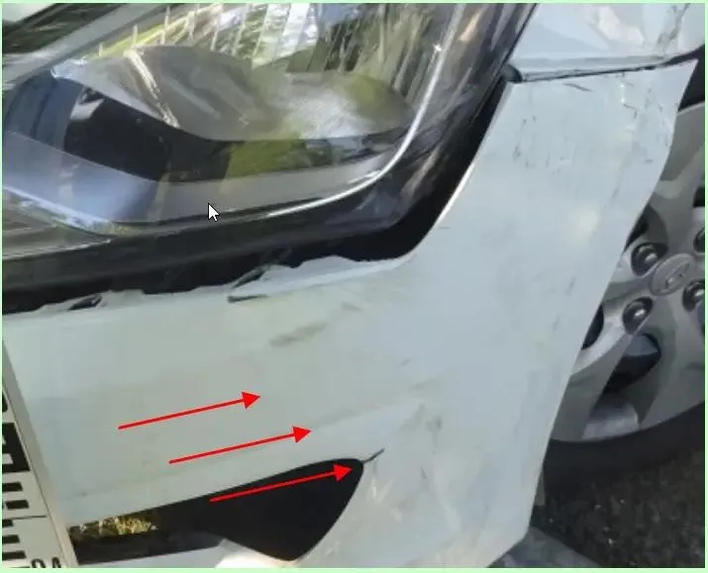 | 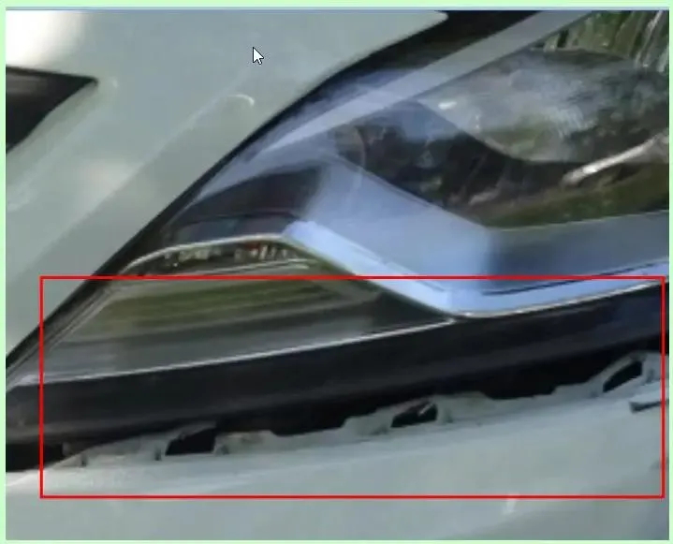
Фото №13. Направление удара | Фото №14. Левая фара
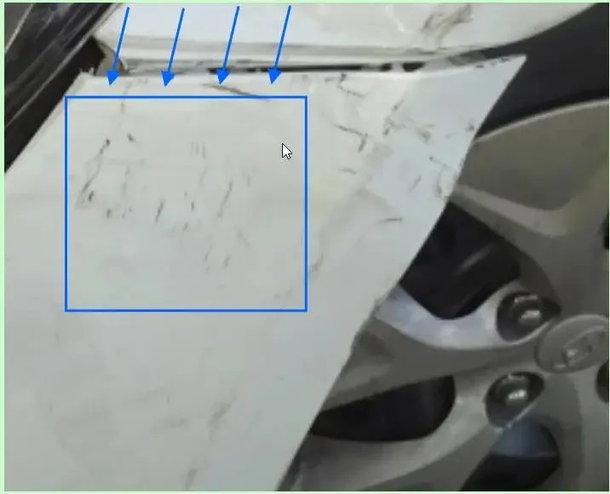 | 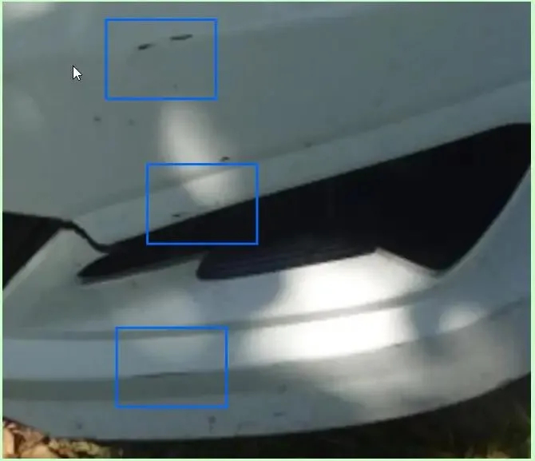
Фото №15. Следы не соответствующие исследуемому ДТП | Фото №16. Следы не соответствующие исследуемому ДТП
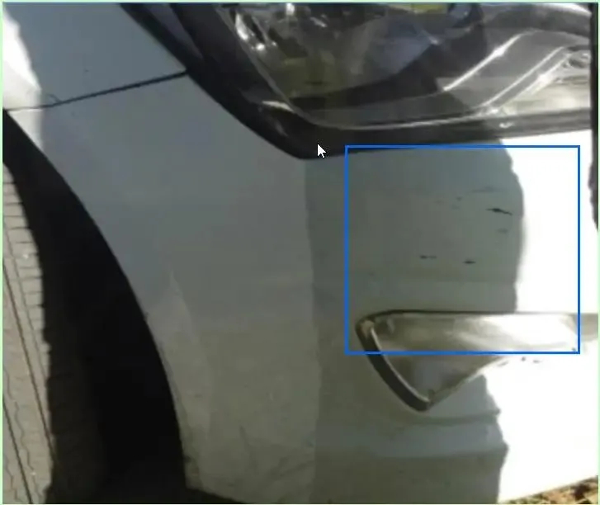 | 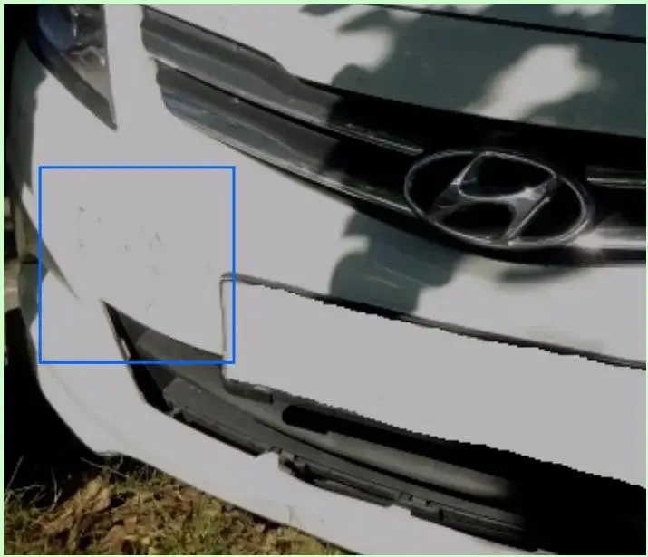
Фото №17. До аварийные повреждения | Фото №18. Доаварийные повреждения
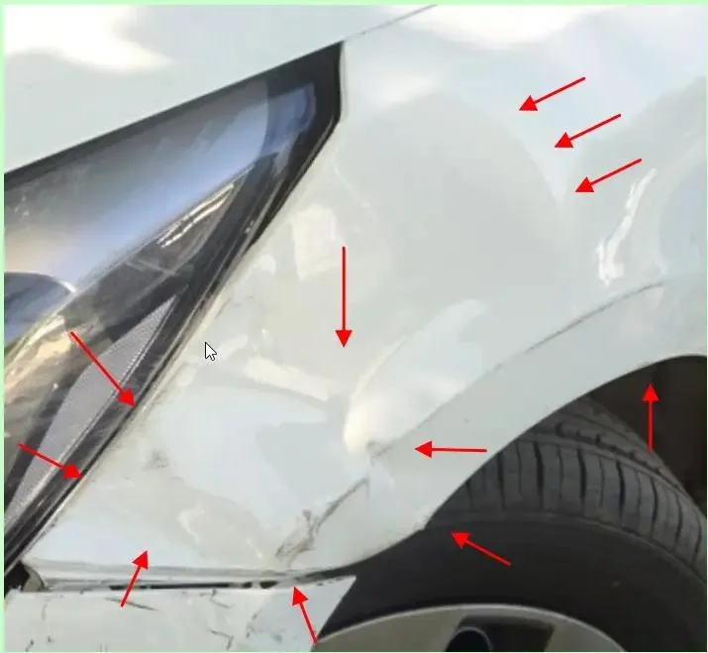 | 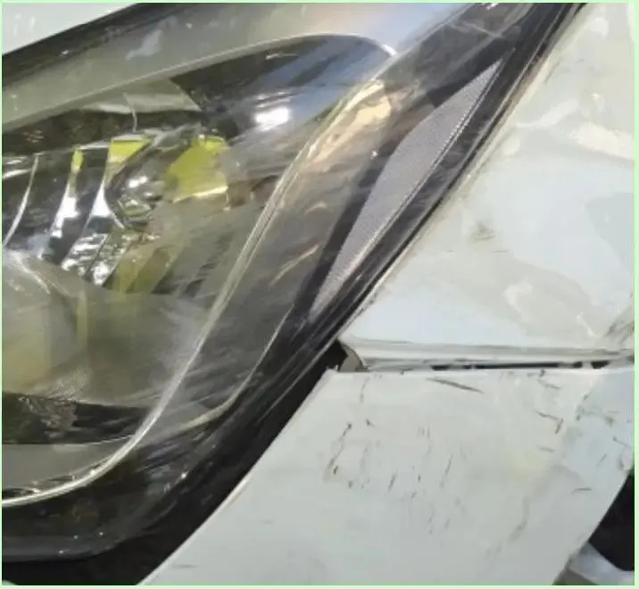
Фото №19. Изломы на переднем левом крыле | Фото №20. Притертость левой блок-фары

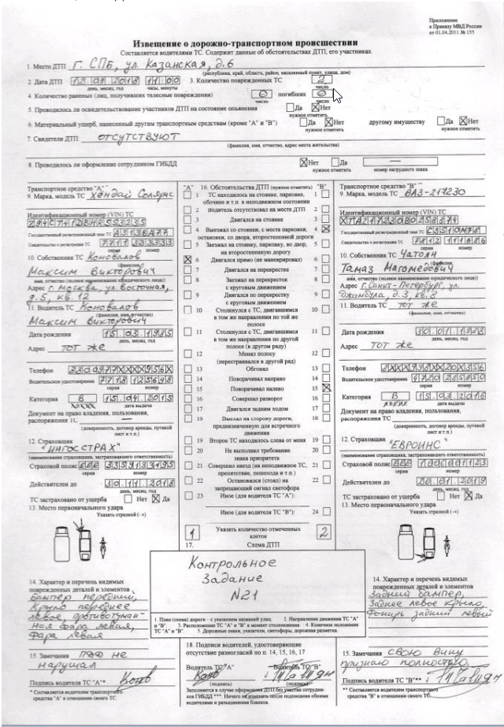
Приложение №3. Извещение о ДТП
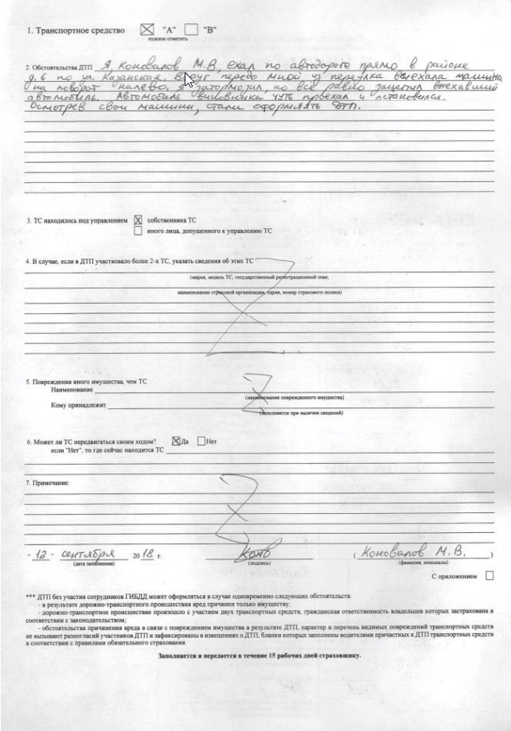
Приложение №4. Извещение о ДТП

